קהילת מורים מקצועיות לומדות
(Professional Learning Communities; PLC's) במערכת החינוך

תהליך ההסדרה של קהילות מורים דיסציפלינריות במערכת החינוך

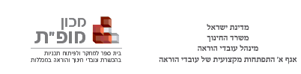

רקע: קהילה מקצועית לומדת של מורים

קהילה מקצועית לומדת של מורים – הגדרות ואפיונים
המודל של "קהילת מורים מקצועית לומדת" (קמ"ל) צמח והתפתח במערכות חינוך בכל רחבי העולם בצורות ובדרכים שונות בבד בבד, ולעתים כאלטרנטיבה להשתלמויות המורים המסורתיות. קהילות הלמידה מעוגנות בשתי הנחות עיקריות: האחת – הידע המקצועי נמצא בחוויות היום-יומיות של המורים, ולכן ניתן להבינו בצורה הטובה ביותר באמצעות רפלקציה ביקורתית משותפת עם אלה החולקים את אותה חוויה(Buysse, Sparkman, & Wesley, 2003) . האחרת – מעורבות פעילה של מורים בקהילות למידה מקצועיות תגדיל את הידע המקצועי שלהם, וכפועל יוצא גם את הלמידה של התלמידים. אחת הסיבות לכך היא שבמסגרת קהילה מקצועית לומדת המורים מתמקדים בלמידה של התלמיד, בניגוד להתמקדות בתהליכי הוראה (DuFour, DuFour, Eaker, Many, & Mattos, 2016).
בספרות המקצועית נעשה שימוש במושגים שונים בהקשר של קהילות מקצועיות לומדות, ובהםCommunities of Learners (למשל Arredondo, 2017) ו- Professional Learning Communities (למשל Bielaczyc, Kapur, & Collins, 2013). נוסף על כך, לא קיימת הגדרה אוניברסלית אחת כוללת לקמ"ל, ומגוון ההגדרות שלה הוא ביטוי לתפיסות ולגישות שונות לנושא (Arredondo, 2017; DuFour, Eaker, & Many, 2006).
מהתבוננות במחקר עולה כי לקמ"ל איתנה – זו הפועלת לאורך זמן ומצליחה להביא לשיפור בהישגי תלמידים – יש כמה מאפיינים מרכזיים:
- יצירת אחריותיות קולקטיבית ללמידת התלמידים: המורים אוספים ומנתחים נתונים ובוחנים ראיות באשר לזיקות בין הפרקטיקה לבין תוצרי הלמידה של תלמידיהם, מסיקים מסקנות על פי הממצאים ועורכים שינויים במטרה לשפר את ההוראה שלהם ואת למידת התלמידים בכיתותיהם. המטרה העיקרית של המורים השותפים לקהילה היא לדאוג לכך שהתלמידים לומדים. על פי דופור ((DuFour, 2004 לשינוי זה – מהתמקדות בהוראה להתמקדות בלמידה – יש השלכות ניכרות.
- ביסוס נורמות, חזון וערכים משותפים: חברי הקהילה חולקים חזון חינוכי, נורמות וערכים משותפים. החברים בקהילה עוסקים בלמידה ועובדים על הנושאים הקשורים ישירות למעשים אשר משפיעים לחיוב על למידת התלמידים.
- אמון הדדי, כבוד ותמיכה: בין חברי הקהילה שוררים אמון וכבוד, והם תומכים זה בזה.
- שיתוף פעולה בדגש על למידה: מורים עובדים יחד כדי לנתח ולשפר את הלמידה וההוראה. המורים חושפים את דרכי ההוראה שלהם ומוכנים להתמודד עם דעות שונות ולהתנסות בגישות ובשיטות הוראה אחרות משלהם. הם מנהלים שיחות וחולקים זה עם זה מה שבאופן מסורתי היה אישי; צופים בשיעורים של עמיתים, נותנים עליהם משוב ודנים בבעיות מקצועיות משותפות.
- מנהיגות תומכת: רכיב הכרחי בכל קהילת מורים לומדת הוא קיומה של מנהיגות שתומכת בקהילה ובפעילותה. רצוי שהתמיכה בקהילה תגיע מכל רמות ההנהגה – בית-ספרית, מחוזית ומדינית.
- חקירה רפלקטיבית של תאוריה ומעשה: החקירה הרפלקטיבית היא חלק מתהליך החקר של קהילת הלמידה המקצועית את עצמה, וחלק מהתפתחותה המקצועית. המורים מקיימים ביניהם דיאלוג רפלקטיבי מתמיד ובו הם בוחנים בביקורתיות את הפרקטיקה שלהם אל מול היעדים שהציבו לעצמם בהתאם לחזון שגיבשו.
- הערכה עצמית: הקהילה אוספת נתונים באופן מתמשך ומשתמשת בהם לצורך קבלת החלטות – הערכה מעצבת. בקהילות שמטרתן העיקרית היא שיפור של הישגי התלמידים, ההישגים הופכים למדד העיקרי.
בולם ושותפיו Bolam, McMahon, Stoll, Thomas, & Wallace, 2005)) מאחדים מאפיינים אלה לכדי הגדרה של קהילה מקצועית לומדת כקהילה בעלת יכולת לקדם ולקיים את הלמידה של כל אנשי המקצוע השותפים לה, ומטרתה הקולקטיבית היא שיפור הלמידה של התלמידים.

קהילת למידה מקצועית ממוקדת נושא/ תפקיד (דיסציפלינרית/ בעלי תפקידים)
מטרתה העיקרית של קהילה ממוקדת נושא/תפקיד היא קידום ידע תוכן וכישורים פדגוגיים בדיסציפלינה ספציפית או בתפקיד מסוים, כדי לתרום להתפתחות המקצועית של המורים ובכך לקדם את למידת התלמידים. הדגש בקהילה מעין זו הוא על למידת תוכן, ומטרתה להעלות את רמת הידע והמיומנויות של המורים בתחום התמחותם. במקרה שהקהילה מתקיימת במסגרת בית-ספרית מדובר במורים מאותו בית ספר העוסקים בהתמקצעות בתחום התמחותם. ישיבות צוות מקצועיות ושיחות המתקיימות בין חברי צוות מקצועי הן דוגמה למסגרות של קהילה מסוג זה.
היקף השפעתה של קהילה חד-תחומית בית-ספרית הוא מצומצם, הואיל והיא מתמקדת בבית הספר בלבד. עם זאת, בשנים האחרונות קמו קהילות דיסציפלינריות/ בעלי תפקידים אזוריות, המאגדות מורים מבתי ספר שונים. המשך מסמך זה מתייחס לקהילות מקצועיות לומדות דיסציפלינרית/ בעלי תפקידים איזוריות או ארציות שבהן משתתפים מורים/בעלי תפקידים מבתי ספר שונים.

מדדים לקביעת הצלחתה של קהילת למידה מקצועית של מורים
אחד ממאפייניה של הקמ"ל הוא אוריינטציית מטרה, כלומר ההכרה בכך שצריך וחשוב להעריך את פעילותה על סמך תוצרים, ולא על סמך כוונות (ראו למשל (DuFour & Eaker, 1998.
הדעות חלוקות באשר למדדי ההצלחה של קהילה מקצועית לומדת. בספרות המקצועית מצוינים מדדים שונים, ובהם:
- שיפור בהישגי התלמידים (למשל Key, 2006; McDowall, Cameron, & Dingle, 2007).
- התפתחות: יכולת התפתחותה וכושר התמדתה של הקהילה לאורך זמן (למשל (Blitz & Schulman, 2016
- שינוי בידע, בכישורים ובפרספקטיבות של המורים: ראו למשל McDowall, Cameron, & Dingle, 2007.
במחקרים שעוסקים בקהילות למידה מקצועיות נחקרו עד היום שתי שאלות מרכזיות:
- באיזה אופן משתנות הפרקטיקות של המורים כתוצאה מהשתתפות בקהילה מקצועית לומדת, ואילו מאפיינים והיבטים של הקמ"ל תומכים בשינויים אלה?
- באיזה מידה השתתפותם של המורים בקמ"ל משפיעה על למידת התלמידים בכיתה?
וסקיו, רוס ואדמס (Vescio, Ross, & Adams, 2008) גורסים כי חשוב לבחון את השאלה השנייה, כלומר לבדוק את השינוי שחל בלמידת התלמידים לאור השתתפותם של המורים בקהילת למידה. עם זאת, רוב המחקרים שנעשו עד כה התמקדו דווקא בשאלה הראשונה, כלומר בהשפעתה של ההשתתפות בקהילה על הפרקטיקות של המורים.
המחקרים מצביעים על כך שלקהילה מקצועית לומדת מפותחת ואיכותית יש השפעה חיובית הן על פרקטיקות המורים הן על למידת התלמידים (Vescio, Ross, & Adams, 2008). ההשתתפות בקהילה משפיעה על המורים בכך שהם נעשים יותר ממוקדי-תלמיד. נוסף על כך, תרבות ההוראה משתפרת עקב תהליכי השיקוף, השיתוף והרפלקציה והלמידה המתרחשים במסגרת הקהילה המקצועית הלומדת (למשל (Phillips, 2003.

תהליך ההסדרה של קהילות מורים מקצועיות לומדות דיסציפלינריות / בעלי תפקידים במערכת החינוך בישראל
בשנים האחרונות קמו בישראל קהילות דיסציפלינריות אחדות. עקב ההכרה בתרומה ובחשיבות של קהילות מקצועיות לומדות כערוץ נוסף להתפתחות מקצועית של מורים הוחלט על תהליך להסדרתו של התחום במשרד החינוך.
התהליך החל בהקמת מו"פ קהילות מקצועיות דיסציפלינריות במכון מופ"ת, אשר מומן בחלקו על ידי קרן טראמפ. עבודת המו"פ נעשית בתיאום מלא עם ד"ר מירי גוטליב, מנהלת אגף א', התפתחות מקצועית של עובדי הוראה.
בשלב הראשון של ההסדרה נעשה מיפוי של הקמ"לים הפועלות בשטח ורואיינו נציגי הקהילות השונות. זוהו מודלים שונים של קהילות וזוהו הצרכים הנדרשים להפעלת קהילות לאורך זמן.
כפועל יוצא של מיפוי זה עלה הצורך לכנס את אנשי המקצוע השותפים לפעילות הקהילות (אנשי אקדמיה, אנשי פיתוח קהילות, אנשי משרד החינוך) לחשיבה ולעבודה משותפות שמטרתן לאפיין את הקהילות המקצועיות הלומדות הדיסציפלינריות במערכת החינוך ואת אופן הפעלתן. לשם כך התקיימו שלושה ימי עיון מרוכזים, במתכונת הבאה: יומיים מלאים בירושלים בחודש יוני 2017, ויום נוסף בתחילת יולי 2017 במכון מופ"ת. בין שני המפגשים התכנסה ועדת היגוי מצומצמת יותר שדנה בתוצרים של ימי הכינוס הראשונים.
התובנות והתוצרים של המפגשים הם ראשיתה של ההסדרה של קהילות המורים המקצועיות הלומדות במערכת החינוך. מסמך זה מציג תוצרים אלו בתמציתיות, ומשמש מפת דרכים ראשונית ליישום ההמלצות בדבר ההסדרה.
באיור 1 מוצגים הגופים/בעלי תפקידים שזוהו כשותפים בתהליך פיתוח קהילה מקצועית לומדת דיסציפלינרית/ בעלי תפקידים במערכת החינוך:
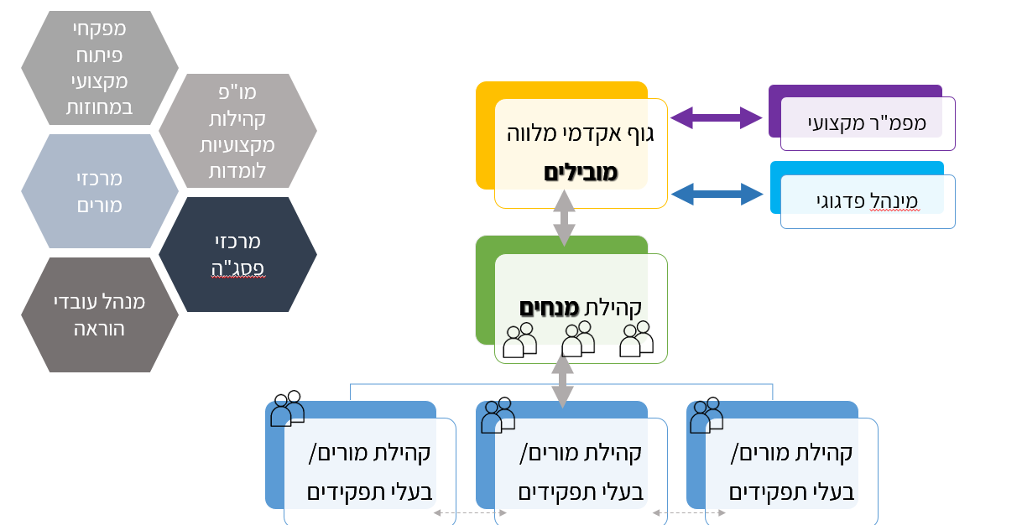

רשימת מקורות
Arredondo, D. E. (2017). Real world professional learning communities: Their use and effects. Lanham, MD: Rowman & Littlefield.
Bielaczyc, K., Kapur, M., & Collins, A. (2013). Cultivating a community of learners in KB12 classrooms. In C. E. Hmelo-Silver, A. M. O’Donnell, C. Chan, & C. A. Chinn (Eds.), International handbook of collaborative learning (pp. 1–15). Taylor & Francis.
Blitz, C. L., & Schulman, R. (2016). Measurement instruments for assessing the performance of professional learning communities (REL 2016–144). Washington, DC: U.S. Department of Education, Institute of Education Sciences, National Center for Education Evaluation and Regional Assistance, Regional Educational Laboratory Mid-Atlantic. Retrieved on March 3, 2017 from: from http://ies.ed.gov/ncee/edlabs.
Bolam, R., McMahon, A., Stoll, L., Thomas, S., & Wallace, M. (2005). Creating and sustaining professional learning communities. Research Report Number 637. London, England: General Teaching Council for England, Department for Education and Skills.
DuFour, R. (2004). What is a ‘‘Professional learning community’’? [electronic version]. Educational Leadership, 61(8.
DuFour, R., DuFour, R., Eaker, R., Many, T. W., & Mattos, M. (2016). Learning by doing: A handbook for professional learning communities at work. Bloomington, IN: Solution Tree Press, a division of Solution Tree.
DuFour, R., & Eaker, R. (1998). Professional learning communities at work: Best practices for enhancing student achievement. Bloomington, IN: Solution Tree.
DuFour, R., Eaker, R., & Many, T. (2006). Learning by doing: A handbook for professional learning communities at work. Bloomington, IN: Solution Tree.
Key, E. (2006). Do they make a difference? A review of research on the impact of critical friends groups. Retrieved on March 3, 2017 from: http://www.schoolreforminitiative.org/wp-content/uploads/2011/12/research.key_.pdf
McDowall, S., Cameron, M., & Dingle, R. (2007). Evaluation of the literacy professional development project. Report prepared for the Ministry of Education, New Zealand. Retrieved on March 3, 2017 from: https://www.nzcer.org.nz/system/files/869_Eval-LPDP.pdf
Phillips, J. (2003). Powerful learning: Creating learning communities in urban school reform. Journal of Curriculum and Supervision, 18(3), 240–258.
Vescio, V., Ross, D., & Adams, A. (2008). A review of research on the impact of professional learning communities on teaching practice and student learning. Teaching and Teacher Education, 24(1), 80–91. doi:10.1016/j.tate.2007.01.004

